Дживанян Давид Арташесович  
Мосб-221

Лабораторная 4.

1.

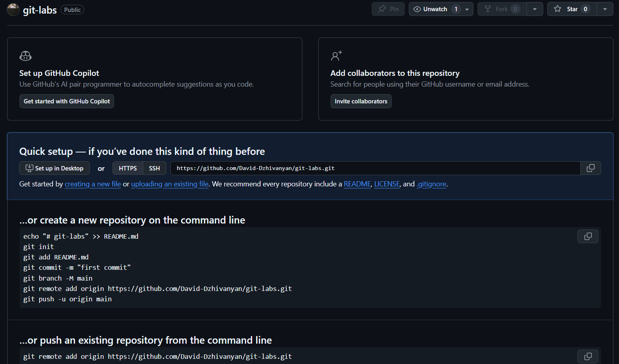  
  
2.  
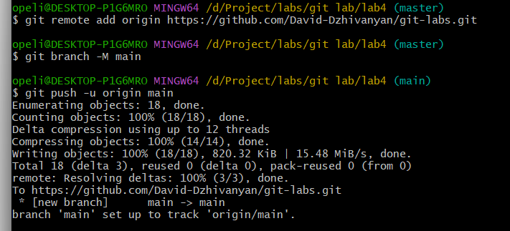

4.  
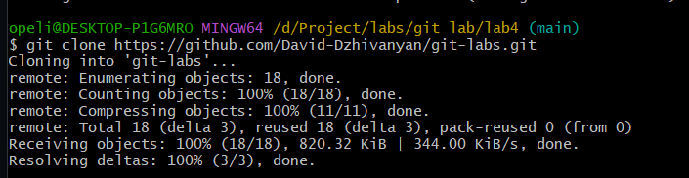  
  
5.

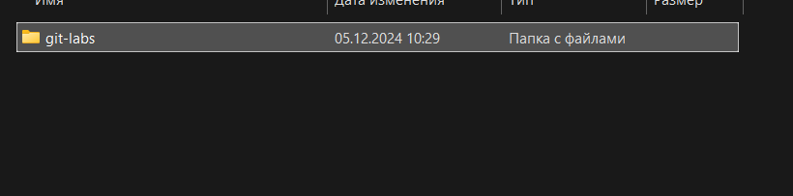  
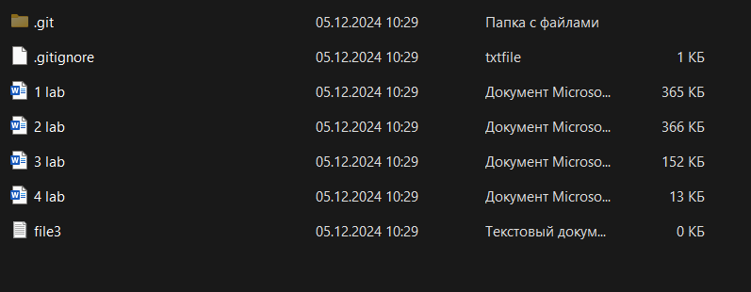  
  
6.   
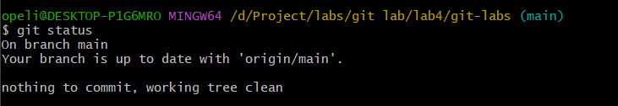

7.  
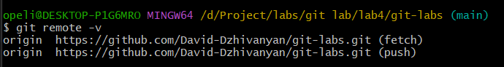  
8.  
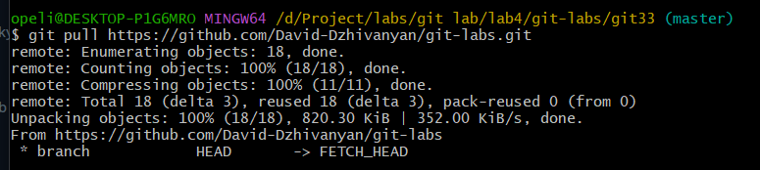  
  
9-10.

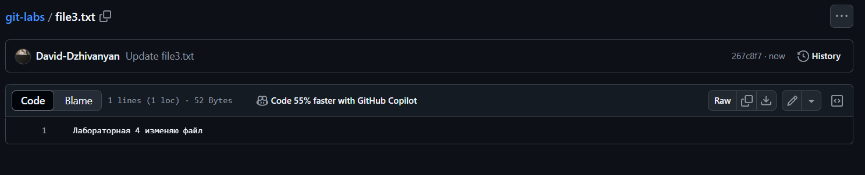

11.  
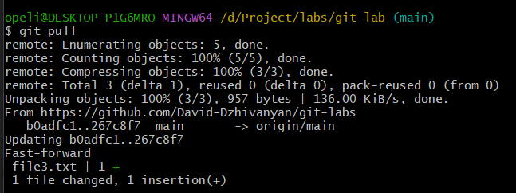

12.

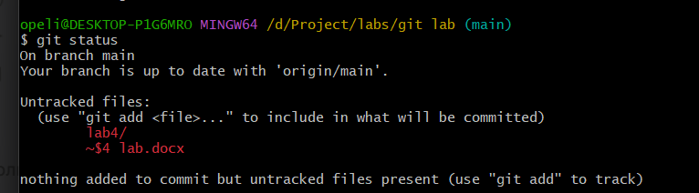  
13-15.

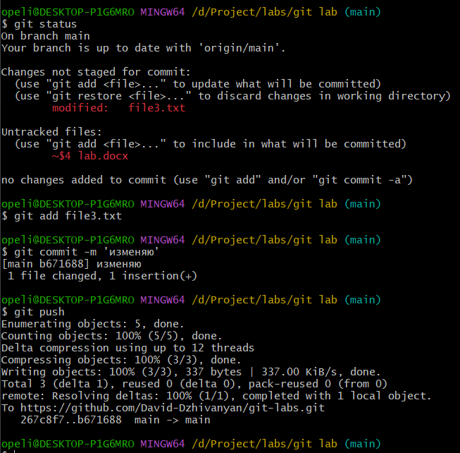

16.

